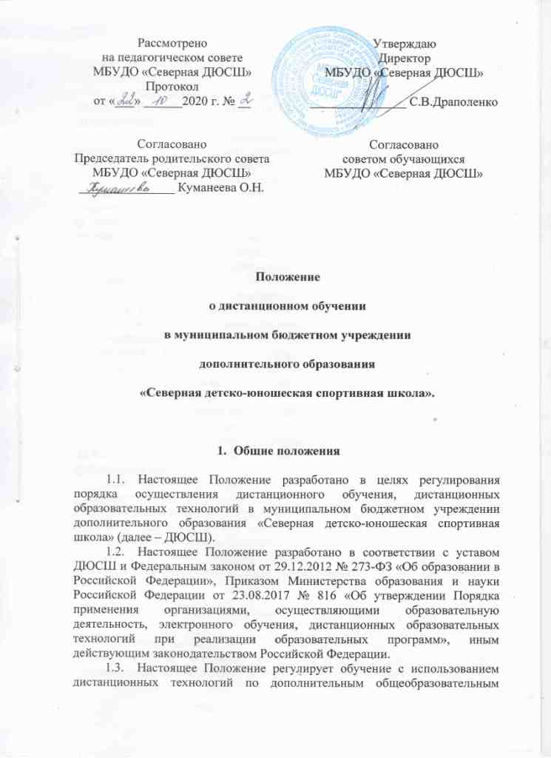

программам реализуемых ДЮСШ с использованием Интернета в форме дистанционного обучения.
1.4. Настоящее Положение обязательно для соблюдения всеми работниками, обучающимися ДЮСШ и их родителями (законными представителями).
1.5. Настоящее Положение вступает в действие с момента утверждения его приказом руководителя ДЮСШ и действует до утверждения нового Положения.
1.6. Основной целью дистанционного обучения является предоставление обучающимся возможности освоения программ дополнительного образования непосредственно по месту жительства или его временного пребывания (нахождения), а также обучение по индивидуальному тренировочному плану при закреплении материала, освоении новых тем и выполнении внеаудиторной самостоятельной работы.
1.7. Использование дистанционного обучения способствует решению следующих задач:
- создание условий для реализации индивидуальной образовательной траектории и персонализации обучения;
- повышение качества обучения за счет применения средств современных информационных и коммуникативных технологий;
- открытый доступ к различным информационным ресурсам для тренировочного процесса в любое удобное для обучающегося время;
- создание необходимых образовательных ресурсов для обеспечения дистанционного обучения.
1.8. Образовательный процесс, реализуемый в дистанционном формате, предусматривает значительную долю самостоятельных занятий обучающихся; методическое обеспечение этого процесса со стороны ДЮСШ, а также контроль и учет знаний обучающихся тренерами-преподавателями.
1.10. ДЮСШ вправе использовать дистанционное обучение при всех предусмотренных законодательством Российской Федерации формах получения дополнительного образования, или при их сочетании, проведении различных видов учебных и практических занятий, текущего контроля, промежуточной аттестации обучающихся.
Дополнительные общеобразовательные программы физкультурно-спортивной направленности могут реализовываться в комбинированном режиме.

2. Форма реализации дистанционного обучения.

2.1. Формы дистанционного обучения, используемые в тренировочном процессе, находят отражение в дополнительных общеобразовательных программах по видам спорта. В обучении с применением дистанционных образовательных технологий используются следующие организационные формы учебной деятельности:
- консультация;
- практическое занятие;
- самостоятельная внеаудиторная работа.
Самостоятельное изучение программы предусматривает использование учебных материалов, размещенных в сети интернет или направленных обучающемуся через электронную почту.
Самостоятельное выполнение практической работы может быть организовано в домашних условиях с помощью родителей. Практические занятия могут быть организованы по скайпу.
Консультация проводится при необходимости дополнительного разъяснения использования учебных материалов, может проводиться по телефону или в письменном виде по электронной почте.
2.2. В зависимости от технических возможностей дистанционные занятия могут осуществляться двумя способами:
- занятия с применением кейс-технологий (передачи тренировочных материалов на бумажных и электронных носителях);
- онлайн занятия в сети Интернет, где коммуникации используются постоянно. Обучающийся должен иметь свободный доступ к интернету, иметь собственный электронный адрес.
Возможно использование комбинации данных способов.

3. Организация дистанционного обучения.

3.1. Участниками образовательного процесса в системе дистанционного обучения являются обучающиеся ДЮСШ, их родители (законные представители), тренеры-преподаватели.
3.2. Занятия с обучающимися в форме дистанционного обучения организуют тренеры-преподаватели ДЮСШ.
3.3. В форме дистанционного обучения реализуются рабочие учебные
программы дополнительных общеобразовательных общеразвивающих и предпрофессиональных программ.
3.4. Тренеры-преподаватели разрабатывают цифровые образовательные ресурсы в соответствии с установленными нормами времени для всех видов учебной работы в образовательных модулях программы, которые выкладываются на сайте ДЮСШ в разделе «Дистанционное обучение».
3.5. Тренер-преподаватель осуществляет непосредственное ведение обучения с использованием ресурсов и технологий Интернета. Эффективно организовывает взаимодействие участников учебного процесса с использованием мессенджеров WatsApp, Viber, ВКонтакте и ресурсов сети Интернет.
3.6. Срок обучения обучающихся с использованием дистанционных образовательных технологий определяется учебным календарным планом рабочей учебной программы, которые разрабатываются с учетом реальных возможностей самостоятельного обучения в определенные сроки.
3.7. Подведение итогов обучения по программам осуществляется на основе тестовых испытаний по основам знаний, выполнению тестовых испытаний по общей и специальной физическо й подготовке.
3.8. Перевод обучающихся на дистанционное обучение осуществляется с учетом следующих требований:
- наличие письменного согласия родителей (законных представителей) ребенка на его обучение дистанционно, направленного по электронной почте или доставленного в ДЮСШ в бумажной форме (приложение),
-ознакомление обучающегося и его родителей (законных представителей) с документами, регламентирующими осуществление дистанционного обучения, размещенными на сайте ДЮСШ в разделе «Дистанционное обучение».
3.9. Родители и обучающиеся должны владеть базовыми навыками работы с компьютерной техникой и программным обеспечением. Со средствами телекоммуникаций (системами навигации в сети Интернет, навыками поиска информации в сети Интернет, электронной почтой и т.п.), иметь навыки и опыт обучения и самообучения с использованием цифровых образовательных ресурсов.

4. Организация и управление дистанционным обучением
Руководство дистанционным обучением осуществляет директор или заместитель директора, которые организуют работу по подготовке нормативных, методических документов.

5. Финансовое обеспечение дистанционного обучения
5.1. Выполнение тренерами-преподавателями ДЮСШ внеаудиторной работы регулируется годовым учебным планом, учебным календарным графиком.
5.2. Оплата труда тренеров-преподавателей осуществляется в соответствии с учебной нагрузкой на учебный год.

Директору МБУ ДО «Северная ДЮСШ»
Драполенко С.В.

_____________________________________________
ФИО (родителя, законного представителя)

з а я в л е н и е.

Даю свое согласие на перевод моего(ей) сына (дочери)

(ФИО ребенка)
на дистанционное обучение с 26 октября 2020 г. до особого распоряжения, в связи с введением режима по защите населения от коронавирусной инфекции.

Обязуюсь обеспечить ребенку выход в Интернет и контроль за выполнением заданий.

___________________________ _____________________________

дата подпись

